В ЗАО отпраздновали День Героев Отечества
06.12.2021
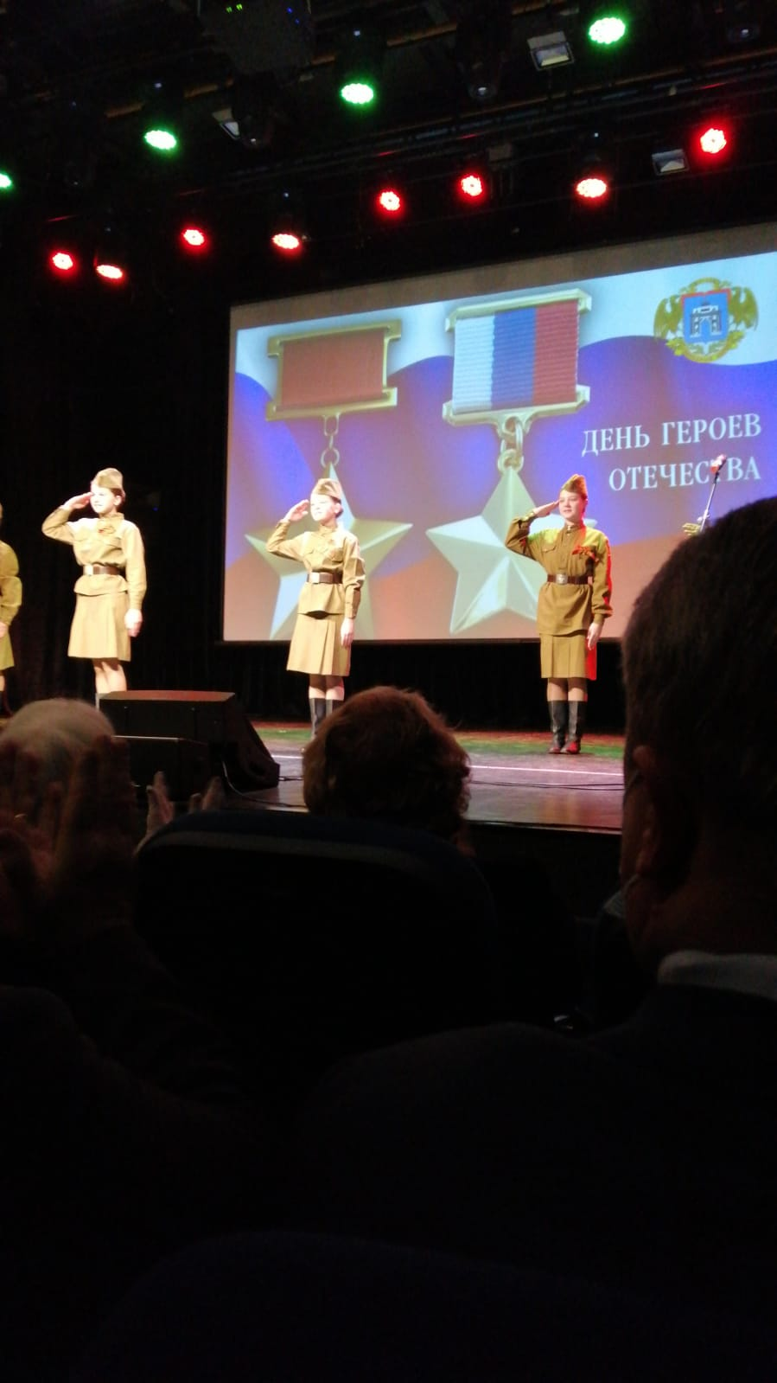
2 декабря отмечался День Героев Отечества. В ДК «Зодчие» префектурой ЗАО было организовано торжественное поздравление и концерт. В настоящее время в ЗАО проживают 49 Героев Советского Союза и России, в том числе в районе Крылатское – два Героя России.
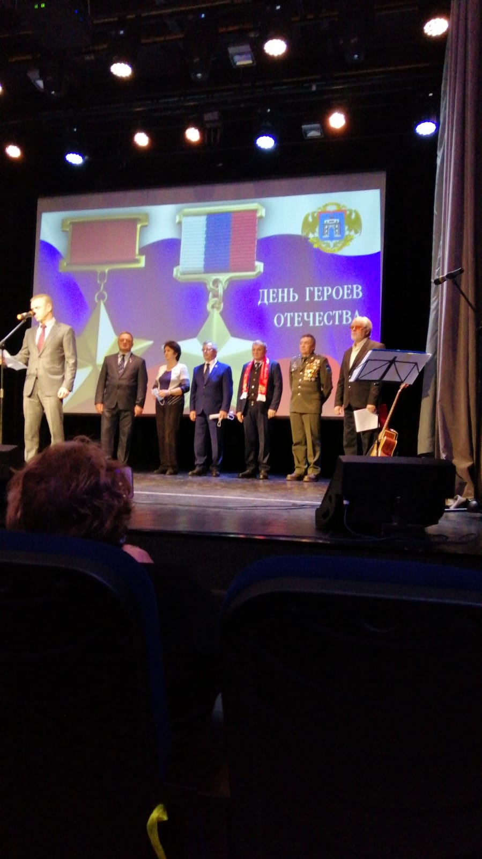

Адрес страницы: http://krylatskoe.mos.ru/about/horizons-district/detail/10447536.html
Управа района Крылатское города Москвы

